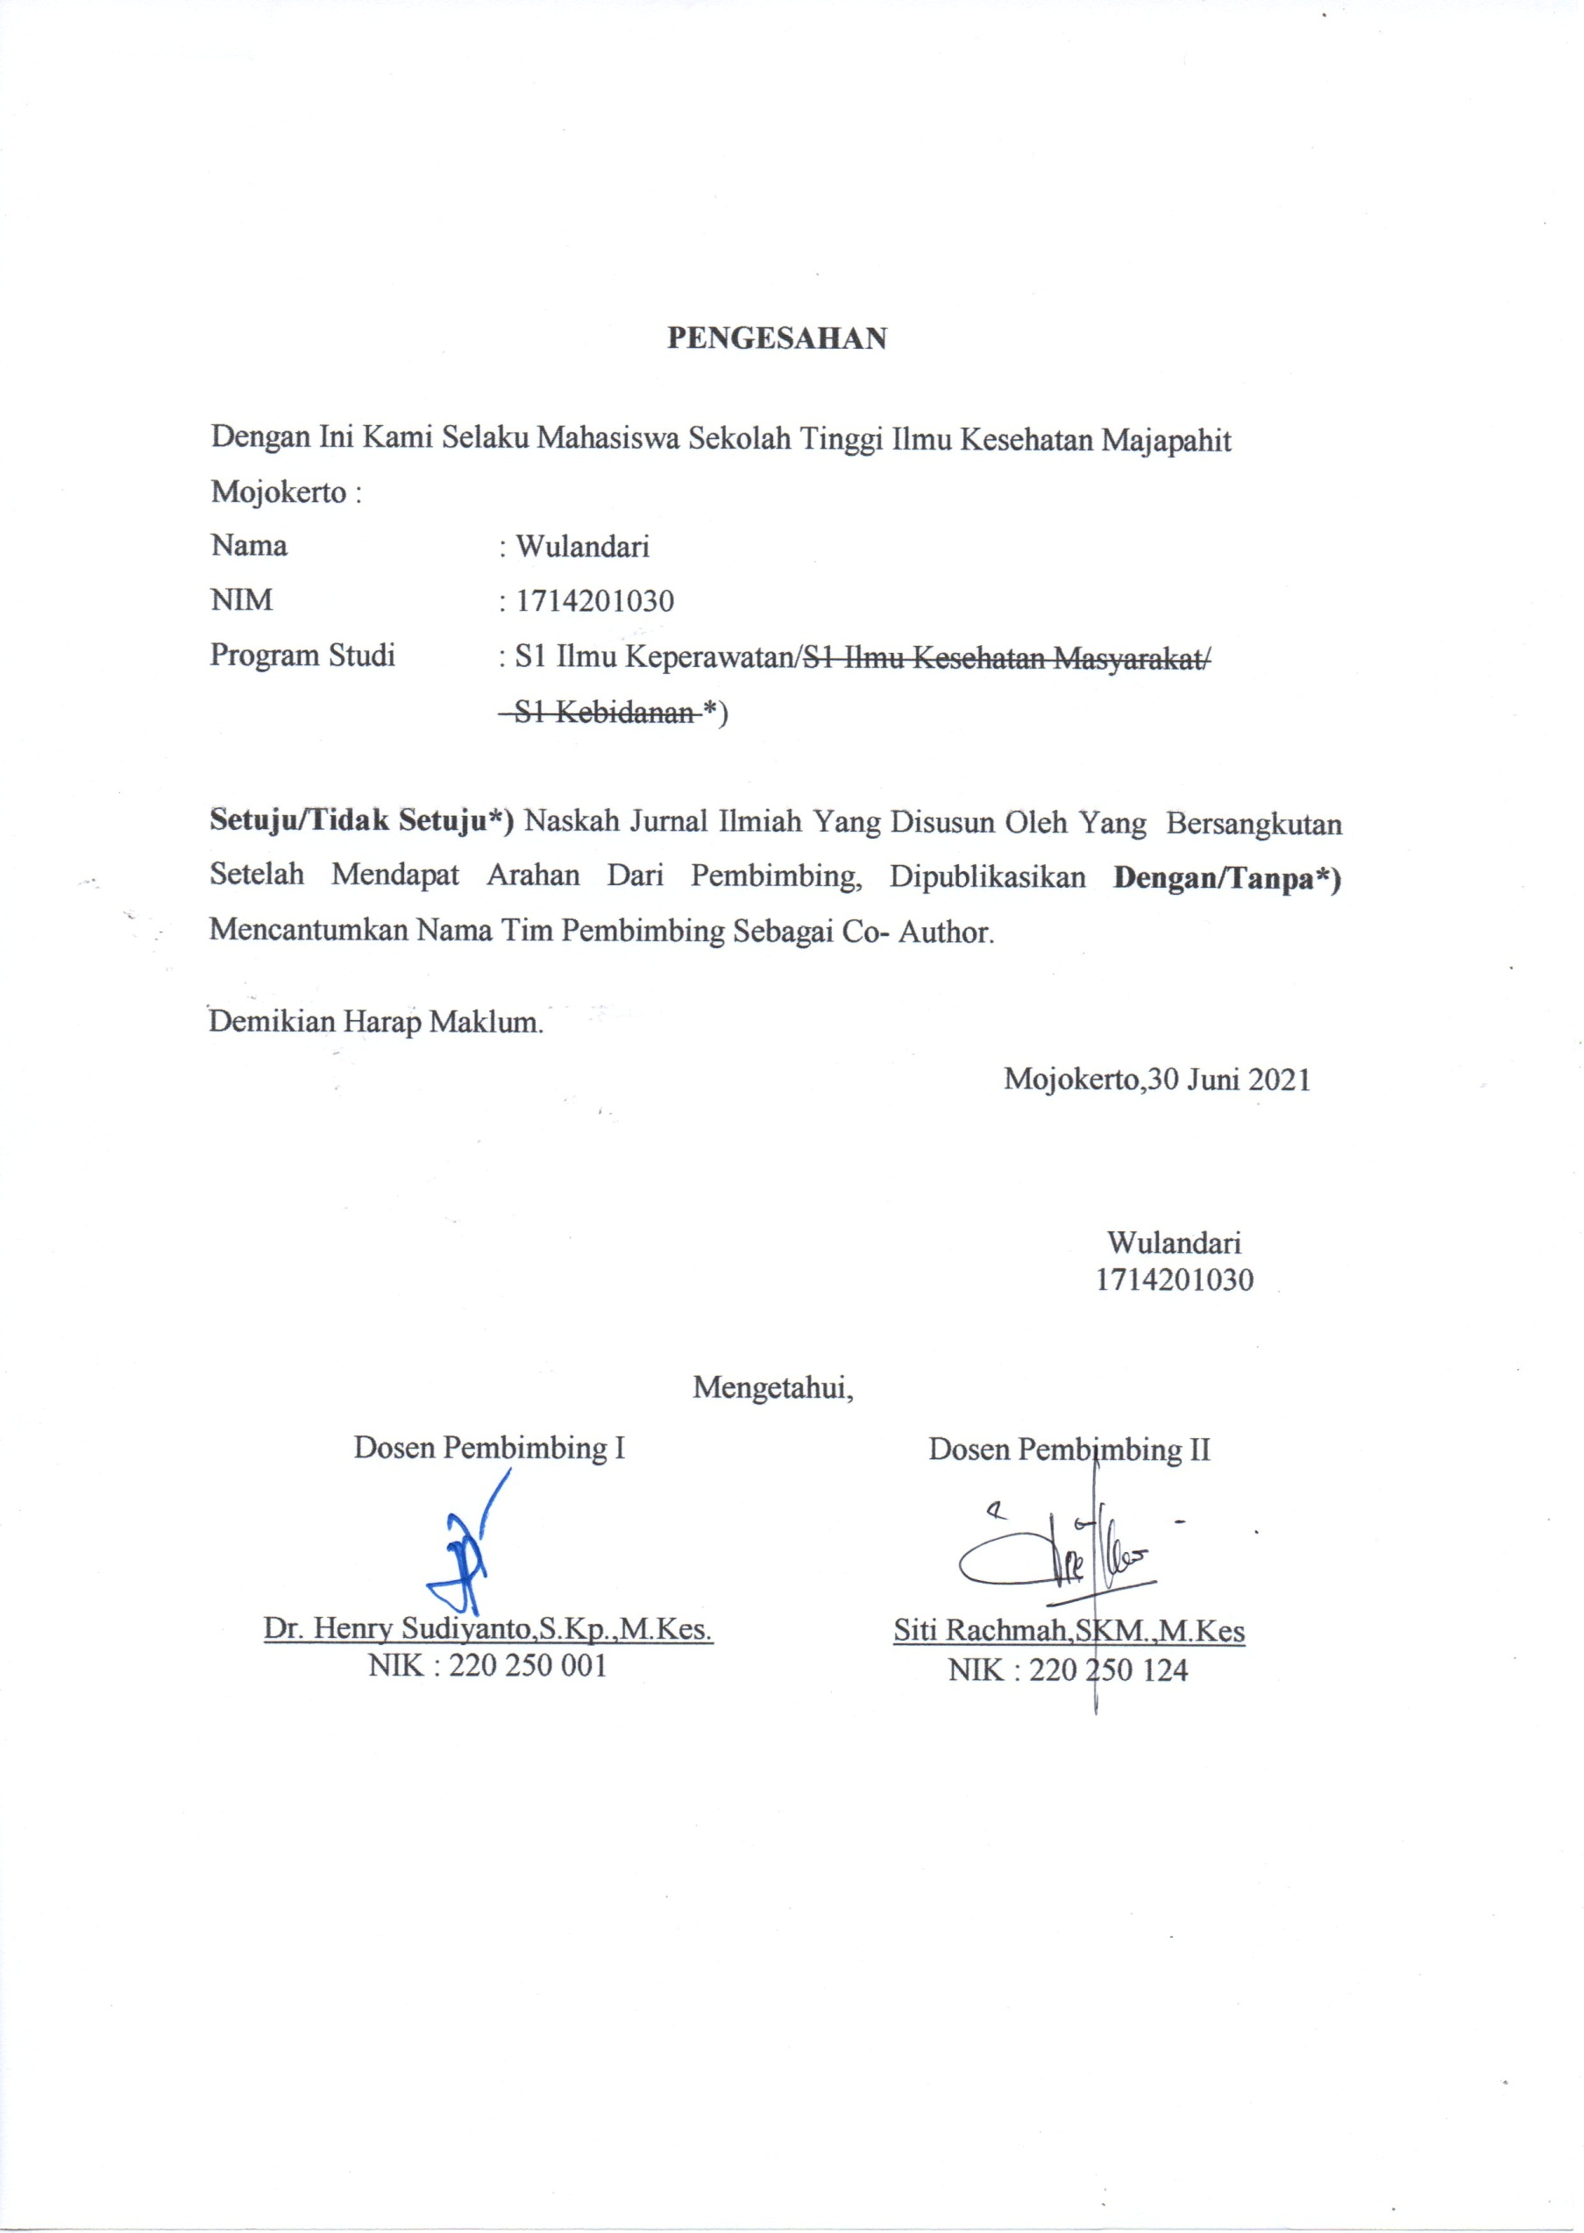
PENGESAHAN

Dengan Ini Kami Selaku Mahasiswa Sekolah Tinggi Ilmu Kesehatan Majapahit Mojokerto :
Nama : Wulandari
Nim : 1714201030
Program Studi : S1 Ilmu Keperawatan/S1 Ilmu Kesehatan Masyarakat/
S1 Kebidanan *)

Setuju/Tidak Setuju*) Naskah Jurnal Ilmiah Yang Disusun Oleh Yang Bersangkutan Setelah Mendapat Arahan Dari Pembimbing, Dipublikasikan Dengan/Tanpa*) Mencantumkan Nama Tim Pembimbing Sebagai Co- Author.

Demikian Harap Maklum.
Mojokerto,30 Juni 2021

Wulandari
1714201030

Mengetahui,
Dosen Pembimbing I  Dr. Henry Sudiyanto,S.Kp.,M.Kes.  Nik : 220 250 001 | Dosen Pembimbing II  Siti Rachmah,SKM.,m.Kes  NIK : 220 250 124

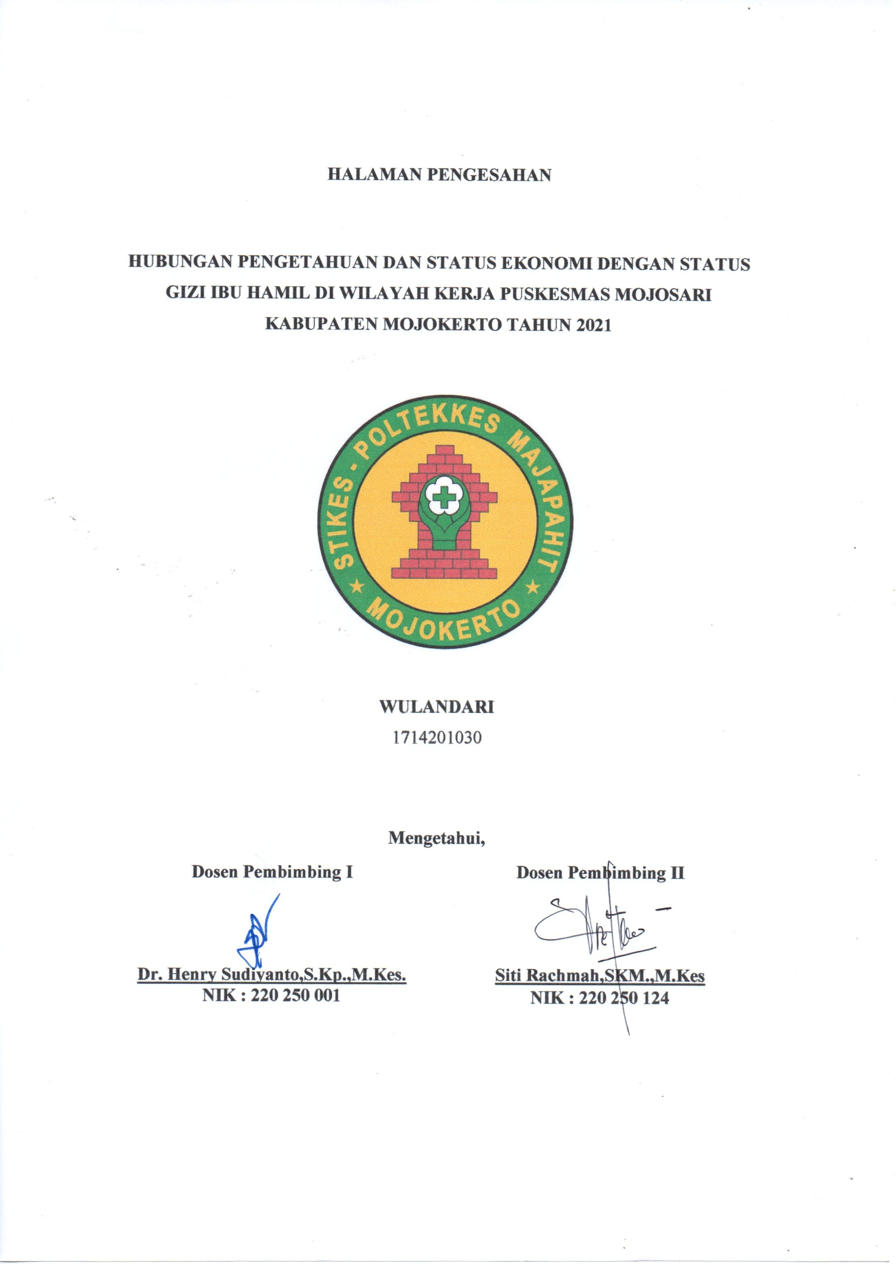
HALAMAN PENGESAHAN

HUBUNGAN PENGETAHUAN DAN STATUS EKONOMI DENGAN STATUS GIZI IBU HAMIL DI WILAYAH KERJA PUSKESMAS mojosari
KABUPATEN MOJOKERTO TAHUN 2021

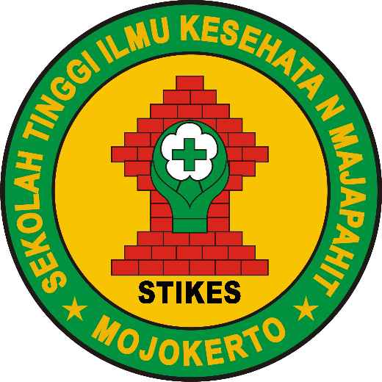

WULANDARI
1714201030
Mengetahui,
Dosen Pembimbing I  Dr. Henry Sudiyanto,S.Kp.,M.Kes.  Nik : 220 250 001 | Dosen Pembimbing II  Siti Rachmah,SKM.,m.Kes  NIK : 220 250 124

HUBUNGAN PENGETAHUAN DAN STATUS EKONOMI DENGAN STATUS GIZI IBU HAMIL DI WILAYAH KERJA PUSKESMAS mojosari
KABUPATEN MOJOKERTO
Wulandari
Program Studi S1 Keperawatan
Email: wulandari230598@gmail.com
Dr. Henry Sudiyanto.,S.Kp.,M.Kes
Program Studi S1 Keperawatan
Email : Henrysudiyanto@gmail.com

Abstrak - Gizi ibu hamil menentukan kesehatannya dan kandungannya. Makanan yang dikonsumsi berguna memudahkan kelahirannya dan produksi ASI. Pengetahuan yang kurang dan status ekonomi rendah menyebabkan tidak terpenuhinya gizi ibu hamil sehingga terjadilah KEK. Penelitian ini bertujuan untuk mengetahui hubungan pengetahuan dan status ekonomi dengan status gizi pada ibu hamil.
Desain penelitian survei analitik dengan pendekatan cross sectional. Variabel bebasnya yaitu pengetahuan dan status ekonomi, variabel terikatnya status gizi ibu hamil. Populasinya semua ibu hamil di Puskesmas Mojosari yang berjumlah 33 ibu hamil, dengan teknik simple random sampling diperoleh 30 responden yang dilaksanakan pada februari sampai Agustus 2021. Analisis data menggunakan uji Spearman Rank .
Hasil uji statistik didapatkan bahwa nilai ρ _{hitung}= 0.000 ≤ ρ _{tabel}=0.01, berarti ada hubungan pengetahuan dengan status gizi ibu hamil. Hasil uji statistik didapatkan ρ _{hitung}= 0.002 ≤ ρ _{tabel}=0.01, berarti ada hubungan status ekonomi dengan status gizi ibu hamil. Berdasarkan Koefisien korelasi didapatkan nilai C= 0,533 keeratan tingkat hubungan sedang.
Semakin baik pengetahuan semakin mudah menerima informasi, demikian pengetahuan ibu hamil akan memengaruhi pola konsumsi setiap hari yang berdampak pada status gizi.

Kata kunci : pengetahuan, status ekonomi, status gizi, ibu hamil

Abstrac - Nutrition of pregnant women greatly determines their health and their content. The food consumed by pregnant women is useful for facilitating birth and for the production of breast milk for the baby. Lack of knowledge and low economic status causes the nutritional needs of pregnant women to be unfulfilled, resulting in SEZ. This study aims to determine the relationship between knowledge and economic status with nutritional status in pregnant women.
Analytical survey research design with a cross sectional approach. The independent variables are knowledge and economic status, the dependent variable is the nutritional status of pregnant women. The population is all pregnant women at the Mojosari Health Center, totaling 33 pregnant women, with a simple random sampling technique obtained 30 respondents which was carried out from February to August 2021. Data analysis used the Spearman Rank test.
The results of statistical tests that the value of count = 0.000 table = 0.01, there is a relationship between knowledge and the nutritional status of pregnant women. The results of statistical tests obtained count = 0.002 table = 0.01, there is a relationship between knowledge, economic status and nutritional status of pregnant women. Based on the correlation coefficient, it was found that the value of C = 0.533 had a moderate level of closeness.
The better the knowledge, the easier it is to receive information and the more knowledge they have, as well as the knowledge of pregnant women will affect daily consumption patterns which have an impact on nutritional status.

Keywords: knowledge, economic status, nutritional status, pregnant women

Pendahuluan
Program kesehatan ibu dan anak merupakan salah satu program pokok di Puskesmas yang mendapat prioritas tinggi, mengingat kelompok ibu hamil, menyusui, bayi dan anak merupakan kelompok yang sangat rentan terhadap kesakitan dan kematian (UNICEF, 2012). Ibu hamil harus cermat dalam memilih makanan yang akan dikonsumsi, karena selain untuk memenuhi nutrisi bagi tubuhnya, juga untuk mencukupi kebutuhan gizi di dalam kandungan (Ari. F, 2010). Masukan gizi pada ibu hamil sangat menentukan kesehatannya dan kandungannya. Makanan yang dikonsumsi ibu hamil berguna juga dalam rangka memudahkan kelahirannya dan untuk produksi ASI bagi bayi yang akan dilahirkan (Paath, 2014).
Hasil studi pendahuluan di wilayah kerja Puskesmas Mojosari didapatkan jumlah ibu hamil pada tahun 2021 jumlah ibu hamil yang periksa sebanyak 10 ibu hamil mengalami KEK, pada Mei 2021 terdapat 6 orang diantaranya termasuk status gizi kurang dengan LILA di bawah 23,5 cm.
Pengetahuan yang kurang tentang nutrisi ditandai dengan adanya ibu hamil yang melakukan pantang makan, informasi yang salah tentang nutrisi selama kehamilan akan menyebabkan nutrisi ibu hamil tidak terpenuhi kebutuhan nutrisinya dengan baik sehingga menyebabkan KEK. Dengan adanya pemberlakuan PSBB selama pandemi Covid-19 akan memengaruhi pendapatan seseorang sehingga status ekonomi keluarga akan kurang. Status ekonomi keluarga yang kurang berdampak pada konsumsi pangan dan gizi seseorang rendah dan hal ini akan memengaruhi status gizi terutama pada ibu hamil (Supariasa, 2012).
Penanggulangan masalah gizi kurang perlu dilakukan secara terpadu antar departemen dan kelompok profesi, melalui upaya-upaya peningkatan pengadaan pangan, penganekaragaman produksi dan konsumsi pangan, peningkatan status sosial ekonomi, pendidikan keluarga dan kesehatan masyarakat, serta peningkatan teknologi hasil pertanian dan teknologi pangan. Semua upaya ini bertujuan memperoleh perbaikan pola konsumsi pangan masyarakat yang beraneka ragam dan seimbang dalam mutu gizi (Sunita, 2015).
Berdasarkan uraian diatas maka penulis tertarik untuk melakukan penelitian dengan judul “Hubungan Pengetahuan dan Status Ekonomi dengan Status Gizi pada Ibu Hamil di Wilayah Kerja Puskesmas Mojosari Kabupaten Mojokerto Tahun 2021”.

METODE PENELITIAN
Desain penelitian yang digunakan pada penelitian ini adalah metode penelitian survei analitik yaitu survei atau penelitian yang mencoba menggali bagaimana dan mengapa fenomena kesehatan itu terjadi (Notoadmojo, 2014).
Pendekatan yang digunakan adalah pendekatan cross sectional yaitu suatu penelitian untuk mempelajari dinamika korelasi antara faktor – faktor risiko dengan efek, dengan cara pendekatan, observasi atau pengumpulan data sekaligus pada waktu yang sama (Notoadmojo, 2014).

Populasi
Populasi dalam penelitian ini yaitu semua ibu hamil di Wilayah Kerja Puskesmas Mojosari Kabupaten Mojokerto Tahun 2021 = 33 ibu hamil (Puskesmas Mojosari, 2021).

Sampel
Sampel dalam peneltian ini sebagian ibu hamil di Wilayah Kerja Puskesmas Mojosari Kabupaten Mojokerto Tahun 2021= 30 ibu hamil. Teknik sampling yang digunakan adalah simple random sampling yaitu pengambilan sampel dengan cara acak tanpa memperhatikan strata yang ada dalam anggota populasi.

Variabel Penelitian
Variabel Independen yaitu pengetahuan dan status ekonomi
Variabel Dependent
adalah Status gizi pada ibu hamil di wilayah kerja Puskesmas Mojosari Kabupaten Mojokerto Tahun 2021.

HASIL DAN PEMBAHASAN
- Data Umum

Umur | Frekuensi | Persentasi
< 20 Tahun | 3 | 10.0
21-35 Tahun | 26 | 86.7
> 35 Tahun | 1 | 3.3
Total | 30 | 100.0
Sumber : Data Agustus 2021
Berdasarkan tabel 4.1 diatas menunjukkan bahwa dari 30 responden hampir seluruhnya berumur 21-35 Tahun yaitu 26 (86,7%) responden. Dan sebagian kecil responden berusia > 35 tahun yaitu 1 (3,3%).
Pendidikan | Frekuensi | Persentasi
SD | 9 | 30.0
SMP | 5 | 16.7
SMA | 15 | 50.0
PT | 1 | 3.3
Total | 30 | 100.0
Sumber : Data Agustus 2021
Dari tabel 4.2 diatas menunjukkan bahwa dari 30 responden sebagian besar responden berpendidikan SMA yaitu sebanyak 15 (50,0 %) responden. Dan sebagian kecil responden berpendidikan pwrguruan tinggi yaitu 1 (3,3%).

Pekerjaan | Frekuensi | Persentasi
IRT | 28 | 93.3
Lain-lain | 2 | 6.7
Total | 30 | 100.0
Sumber : Data Agustus 2021
Dari tabel 4.3 menunjukkan bahwa dari 30 Responden hampir selurunya bekerja sebagai IRT yaitu 28 (93,3%) responden. Dan segian kecil responden pekerjaan lain-lain yaitu 2 (6,7%).
- Data Khusus

Pengetahuan | Frekuensi | Persentase
Baik | 18 | 60.0
Cukup | 3 | 10.0
Kurang | 9 | 30.0
Total | 30 | 100.0
Sumber : Data Agustus 2021
Dari tabel 4.4 diatas diketahui bahwa pengetahuan responden tentang gizi ibu hamil adalah lebih dari setengahnya baik yaitu sebanyak 18 responden (60,0%) dari total 30 responden. Dan sebagian kecil responden yaitu 3 (10,0%) pengetahuannya cukup.

Status Ekonomi | Frekuensi | Persentasi
Tinggi | 10 | 33.3
Sedang | 1 | 3.3
Rendah | 19 | 63.4
Total | 30 | 100.0
Sumber : Data Agustus 2021
Dari tabel 4.5 diatas diketahui bahwa status ekonomi keluarga ibu hamil adalah lebih dari setengahnya rendah yaitu sebanyak 19 responden (63,4%) dari total 30 responden. Dan sebagian kecil responden yaitu 1 (3,3%) status ekonominya sedang.
Status gizi | Frekuensi | Persentasi
KEK | 10 | 33.3
Tidak KEK | 20 | 66.7
Total | 30 | 100.0
Sumber : Data Agustus 2021
Dari tabel 4.6 diatas diketahui bahwa status gizi ibu hamil adalah lebih dari setengahnya Tidak KEK yaitu sebanyak 20 responden (66,7%) dari total 30 responden. Dan sisanya yaitu 10 (33,3%) responden dengan status gizi KEK.

Pembahasan
- Hubungan Pengetahuan dengan Status Gizi pada Ibu Hamil di wilayah kerja Puskesmas Mojosari Kabupaten Mojokerto tahun 2021
Berdasarkan tabel 4.9 menunjukkan angka koefisien korelasi didapatkan nilai C = −,775(**). Artinya besar korelasi antara variabel pengetahuan dan status ekonomi dengan status gizi ibu hamil ialah C = 0,775. Tanda satu bintang (**) artinya korelasi signifikan pada angka signifikansi sebesar 0,01 dan mempunyai kemungkinan dua arah (2-tailed). (Catatan: Jika tidak ada tanda dua bintang, maka secara otomatis signifikansinya sebesar 0,01). Berdasarkan hasil uji statistik menggunakan Spearman Rank didapatkan ρ _{hitung} = 0.000 ≤ ρ _{tabel} = 0.01 , sehingga H0 ditolak. H1 diterima berarti ada hubungan pengetahuan dengan status gizi ibu hamil. Karena arah angka koefisien korelasi hasilnya negatif, maka korelasi berbanding terbalik. Maksudnya, jika pengetahuan seseorang tinggi, maka status gizi ibu hamil baik, begitu pula sebaliknya.
Ibu hamil harus cermat dalam memilih makanan yang akan dikonsumsi, karena selain untuk memenuhi nutrisi bagi tubuhnya, juga untuk mencukupi kebutuhan gizi di dalam kandungan (Ari. F: 2010). Pengetahuan seseorang dapat memengaruhi seseorang termasuk juga perilaku seseorang akan pola hidup terutama dalam memotivasi untuk ikut berperan serta dalam pembangunan kesehatan. Makin tinggi tingkat pengetahuan sesorang makin mudah menerima informasi sehingga makin banyak pula pengetahuan yang dimiliki, demikian pula pengetahuan seseorang tentang gizi akan sangat berpengaruh pada apa yang dikonsumsinya setiap hari. Pengetahuan dan pandangan wanita terhadap makanan, pada umumnya wanita lebih memberikan perhatian khusus pada kepala keluarga dan anak-anaknya. Ibu hamil harus mengkonsumsi kalori paling sedikit 3000 kalori / hari. Jika ibu tidak punya kebiasaan buruk seperti merokok, pecandu dsb, maka status gizinya juga baik dan sebaliknya (Arisman: 2014). Hasil penelitian Arisman yang menyatakan bahwa pengetahuan seseorang tentang gizi akan sangat berpengaruh pada apa yang dikonsumsinya setiap hari. Apabila pengetahuan ibu hamil tentang gizi baik maka ibu hamil maupun keluarga akan memberikan perhatian khusus pada kehamilannya. Mereka akan cenderung memberikan nutrisi yang tercukupi untuk ibu hamil dan janin yang dikandungnya. Pengetahuan tidak hanya didapatkan dari diri sendiri, akan tetapi dapat melalui bertukar pikiran dengan teman sebaya, orang tua, tenaga pendidikan ataupun tenaga kesehatan. Secara tidak langsung ketika seseorang menerima informasi maka akan diingat dan secara tidak sadar akan diaplikasikan dalam kehidupannya. Banyak membaca atau mencari informasi tentang gizi ibu hamil juga dapat menjadi alternatif agar masa kehamilan dapat dilalui dengan normal dan wajar, dimana bimbingan dan pendampingan sangat diperlukan sebagai kontrol dari kehamilan. Hendaknya suami dan keluarga saling bekerja sama dalam mendampingi dan mengawasi, sehingga diharapkan mampu melewati masa kehamilan dengan maksimal. Oleh karena peran serta dari tenaga kesehatan perlu ditingkatkan, perlu diadakannya penyuluhan ataupun kegiatan-kegiatan seperti kelas ibu hamil dan ANC terpadu.
Peneliti berpendapat bahwa pada saat penelitian didapatkan ibu hamil dengan pengetahuan baik banyak yang menderita KEK, hal ini disebabkan oleh adat istiadat, budaya, kepercayaan, status gizi sebelum hamil, ataupun adanya penyakit yang diderita ibu hamil. Pengetahuan yang baik kadang tidak diterapkan pada kehidupan sehari-hari, ibu hamil yang pilih-pilih makanan misalnya, walaupun pengetahuannya baik dan mengetahui tentang nutrisi ibu hamil akan memengaruhi status gizinya. Status gizi sebelum hamil juga memengaruhi, bisa saja pada saat hamil pengetahuannya baik karena mendapat informasi atau mengikuti kelas ibu hamil, akan tetapi status gizinya KEK.
- Hubungan Status Ekonomi dengan Status Gizi pada Ibu Hamil di wilayah kerja Puskesmas Mojosari Kabupaten Mojokerto tahun 2021
Berdasarkan tabel 4.9 menunjukkan angka koefisien korelasi didapatkan nilai C = −,533(**). Artinya besar korelasi antara variabel ekonomi dengan status gizi ibu hamil ialah C = 0,533. Tanda satu bintang (**) artinya korelasi signifikan pada angka signifikansi sebesar 0,01 dan mempunyai kemungkinan dua arah (2-tailed). (Catatan: Jika tidak ada tanda dua bintang, maka secara otomatis signifikansinya sebesar 0,05). Berdasarkan hasil uji statistik menggunakan Spearman Rank didapatkan ρ _{hitung} = 0.002 ≤ ρ _{tabel} = 0.01 , sehingga H0 ditolak. H1 diterima berarti ada hubungan status ekonomi dengan status gizi ibu hamil. Karena arah angka koefisien korelasi hasilnya negatif, maka korelasi berbanding terbalik. Maksudnya, jika ekonomi seseorang tinggi, maka status gizi ibu hamil baik, begitu pula sebaliknya.
Sebagian besar pendapatan untuk makan, sedangkan dengan status ekonomi tinggi akan berkurang belanja untuk makanan. Pendapatan merupakan faktor yang paling menentukan tingkat pendapatan dapat menentukan pola makanan. Orang dengan tingkat ekonomi rendah biasanya akan membelanjakan kualitas dan kuantitas hidangan. Semakin banyak mempunyai uang berarti semakin baik makanan yang diperoleh, dengan kata lain semakin tinggi penghasilan, semakin besar pula persentase dari penghasilan tersebut untuk membeli buah, sayuran dan beberapa jenis makanan lainnya (Friedman, 2013). Kemampuan membeli dan memilih makanan yang bernilai gizi tinggi dipastikan dari status ekonomi (Arisman: 2014). Menurut pendapat peneliti, status ekonomi memang sangat menentukan status gizi ibu hamil. Ibu hamil yang berasal dari keluarga dengan status ekonomi tinggi akan mampu memenuhi kebutuhan gizi selama kehamilannya, nutrisi yang dikonsumsi pastinya lebih berkualitas dan beraneka ragam jenisnya. Hal ini berbeda dengan ibu hamil dari keluarga dengan status ekonomi rendah, sebagian besar pendapatan keluarga akan dihabiskan untuk konsumsi keluarga dan kebutuhan gizi ibu hamil kurang diperhatikan. Sebagai tenaga kesehatan kita hendaknya mampu memberikan pangarahan bahwa makanan bergizi tidak harus mahal, tergantung bagaimana mengolah bahan makanan dan memvariasi makanan.
Peneliti berpendapat bahwa meskipun status ekonomi keluarga ibu hamil tinggi juga banyak didapatkan ibu hamil KEK, hal ini dipengaruhi oleh kebiasaan, budaya dan kepercayaan. Ibu hamil sebenarnya mampu menyediakan makanan yang berkulitas dan bergizi, akan tetapi kadang prioritas dalam keluarga adalah anak bayi atau balita. Ada juga keluarga yang lebih suka membeli makanan siap saji yang banyak dijual, padahal makanan tersebut kurang bergizi.

Kesimpulan
Berdasarkan penelitian yang telah dilakukan dapat disimpulkan bahwa:
    - Sebagian besar berpengetahuan baik yaitu sebanyak 11 responden (57,9%) dari total 19 responden.
    - Sebagian besar berstatus ekonomi rendah yaitu sebanyak 12 responden (63,2%) dari total 19 responden.
    - Sebagian besar berstatus gizi tidak KEK yaitu sebanyak 12 responden (63,2%) dari total 19 responden.
Ada Hubungan Pengetahuan dengan Status Gizi Ibu Hamil di wilayah kerja Puskesmas Mojosari Kabupaten Mojokerto tahun 2021 berdasarkan Koefisien korelasi didapatkan nilai C= -, 775 keeratan tingkat hubungan kuat. Karena arah angka koefisien korelasi hasilnya negatif, maka korelasi berbanding terbalik. Maksudnya, jika pengetahuan seseorang tinggi, maka status gizi ibu hamil baik, begitu pula sebaliknya. Berdasarkan hasil uji statistik menggunakan Spearman Rank didapatkan ρ _{hitung} = 0.000 ≤ ρ _{tabel} = 0.01, sehingga H0 ditolak. H1 diterima berarti ada hubungan pengetahuan dengan status gizi ibu hamil.

DAFTAR PUSTAKA
Adriani, M, W. (2012). Dalam Peranan Gizi Dalam Siklus Kehidupan. Jakarta: Kencana Prenada Media Group.
Arikunto, S. (2016). Prosedur Penelitian Suatu Pendekatan Praktek. Jakarta: Rineka Cipta.
Arisman. (2014). Dalam Gizi dalam daur kehidupan. Jakarta: EGC.
Baliwati, Y, F, K. D. (2004). Dalam Pangan dan Gizi. Jakarta: Penebar Swadaya.
Boediman. (2014). Dalam Sehat Bersama Gizi. Jakarta: CV.Sagung Seto.
Daba, G. 2013. Assessment of Nutritional Practices of Pregnant Mothers on Maternal Nutrition.

Febry, A. B. (2013). Dalam Ilmu Gizi Untuk Praktisi Kesehatan. Yogyakarta: Graha Ilmu.
Gibney, M. (2014). Dalam Gizi Kesehatan Masyarakat. Jakarta: EGC.
Hidayat, A. (2014). Metode Kebidanan dan Tekhnik Analisis Data. Jakarta: Salemba Medika.
Irpisar. (2012). Dipetik Mei 22, 2021, dari Ibu Hamil, Ayo Melek Gizi: http://health.okezone.com/index
Lestari, T. (2015), Kumpulan Teori Untuk Kajian Pustaka Penelitian Kesehatan, Edisi pertama, Nuha Medika, Yogyakarta, Indonesia.

Muhimah, N. (2010). Dalam Panduan Lengkap Senam Sehat Khusus Ibu Hamil. Yogjakarta: Power Books.
Notoadmojo, S. (2010), Metodologi Penelitian Kesehatan, Edisi revisi pertama, Rineka Cipta, Jakarta, Indonesia.
______. (2012), Metodologi Penelitian Kesehatan, Edisi Revisi kedua, Rineka Cipta, Jakarta, Indonesia.
______. (2014), Ilmu Perilaku Kesehatan, Edisi pertama, Rineka Cipta, Jakarta, Indonesia.
Nursalam. (2011). Dalam Konsep dan Penerapan Metodologi Penelitian Ilmu Keperawatan (II ed.). Jakarta: Salemba Medika.
Paath, E. F. (2014). Dalam Gizi Dalam KEsehatan Reproduksi. Jakarta: EGC.
Prawirohardjo. (2011). Dalam 3 (Penyunt.), Ilmu Kandungan. Edisi 3 Cetakan 1. jakarta: PT. Bina Pustaka Sarwono Prawirohardjo.
Proverawati. (2010). Dalam Buku Ajar Gizi Untuk Kebidanan. Jogyakarta: Muha Medika.
Revina, P. (2012). Gizi dan Nutrisi Ibu Hamil. Dipetik Mei 23, 2021, dari <http://bidanku.com /index.php?/gizi-dan-nutrisi-ibu-hamil>
Rochjati, P. (t.thn.). Dalam Skrining Antenatal Pada Ibu Hamil (hal. 2013). Surabaya: FK UNAIR.
Sadjaja, A. (2009). Dalam Kamus Gizi. Jakarta: PT. Kompas Media Nusantara.
Soetjiningsih. (2012). Dalam A. p. kesehatan. Jakarta: EGC.
Sunita, A. (2015). Dalam Prinsip Dasar Ilmu Gizi edisi ke 9. Jakarta: PT.Gramedia Pustaka.
Supariasa, I. (2012). Peniliaian status gizi. Jakarta: EGD.
Suparyanto. (2014). Balita Gizi Kurang Dan Cara Pengukuranya.
Suririnah. (2010). Dalam Buku Pintar Mengasuh Batita. Jakarta: PT. Gramedia Pustaka Utama.
Waryana. (2016). Dalam Promosi Kesehatan, Penyuluhan, dan Pemberdayaan Masyarakat. Yogyakarta: Nuha Medika.
Wawan, A dan Dewi M. (2011), Teori dan Pengukuran Pengetahuan, Sikap, dan Perilaku Manusia, Edisi pertama, Nuha medika, Yogyakarta, Indonesia.
Wiboworini, B. (2012). Dalam Gizi dan Kesehatan. Jakarta: PT. Sunda Kelapa Pustaka.
Zakirman, Devita. (2012), Hubungan Paritas dan Pendidikan Dengan Pengetahuan Ibu Hamil Tentang Hubungan Seksual Pada Kehamilan Teimester III di RS KIA Kota Bandung Bulan September 2012

